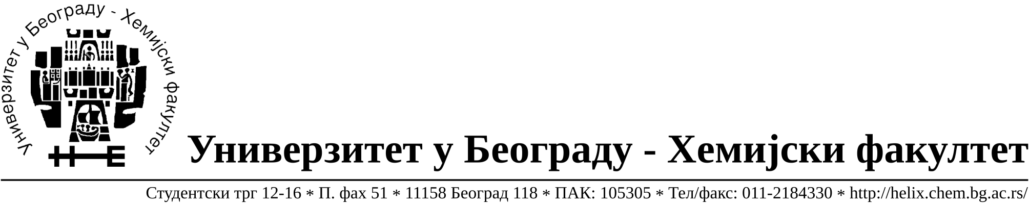

На основу члана 116. Закона о јавним набавкама („Службени гласник РС“, бр. 124 / 12), Универзитет у Београду – Хемијски факултет објављује:

ОБАВЕШТЕЊЕ О ЗАКЉУЧЕНОМ УГОВОРУ

Назив, адреса и „Интернет“ страница наручиоца: Универзитет у Београду – Хемијски факултет, Београд, Студентски трг 12-16, www.chem.bg.ac.rs.

Врста наручиоца: просвета

Опис предмета набавке, назив и ознака из општег речника набавке: прибављање добара – лабораторијског намештаја, за потребе Хемијског факултета Универзитета у Београду је, JНМВ број 15/14.
Ознака из општег речника набавке: Лабораторијски намештај – 39180000

Критеријум за доделу Уговора; најнижа понуђена цена.

Број примљених понуда: 1

Датум доношења Одлуке о додели Уговора: 22.05.2014.

Датум закључења Уговора: 03.06.2014.

Уговорена вредност: 198.339,00 динара без ПДВ-а (238.006,80 динара са обрачунатим ПДВ-ом)

Највиша и најнижа понуђена цена: највиша 198.339,00 динара без ПДВ-а (238.006,80 динара са обрачунатим ПДВ-ом)
Најнижа - 198.339,00 динара без ПДВ-а (238.006,80 динара са обрачунатим ПДВ-ом)

Највиша и најнижа понуђена цена код прихватљивих понуда: највиша - највиша 198.339,00 динара без ПДВ-а (238.006,80 динара са обрачунатим ПДВ-ом)
Најнижа - 198.339,00 динара без ПДВ-а (238.006,80 динара са обрачунатим ПДВ-ом)

- Основни подаци о добављачу: „Суперлаб д.о.о., Милутина Миланковића 25,11070 Нови Београд, матични број 17051717, ПИБ 101822498.

Период важења Уговора: до испоруке добара ( најкасније до 24.06. 2014.године).

